Thierry-Marie Delaunois, homme de lettres ou de l'être ?

“L’écriture de mon sixième roman...je n’avais au départ aucun plan ni aucune véritable structure en tête et comme je bougeais constamment à cette époque-là (printemps - été 2014), je n’avais du coup avec moi qu’un bloc de feuilles et deux stylos! Imaginez le travail qui a suivi, une fois le manuscrit entièrement rédigé à la main! Je me souviens avoir débuté un jour l’écriture du premier chapitre sur le coin d’une table dans un Quick Restaurant bruxellois et avoir clôturé mon ouvrage également sur le coin d’une table mais d’une chambre d’hôtel parisien. Une seule scène en tête au départ, ensuite l’histoire s’est construite au fur et à mesure…” Thierry-Marie Delaunois, propos recueillis en novembre 2016, quelques jours après la parution de “Auprès de ma blonde” aux éditions Chloé des Lys.

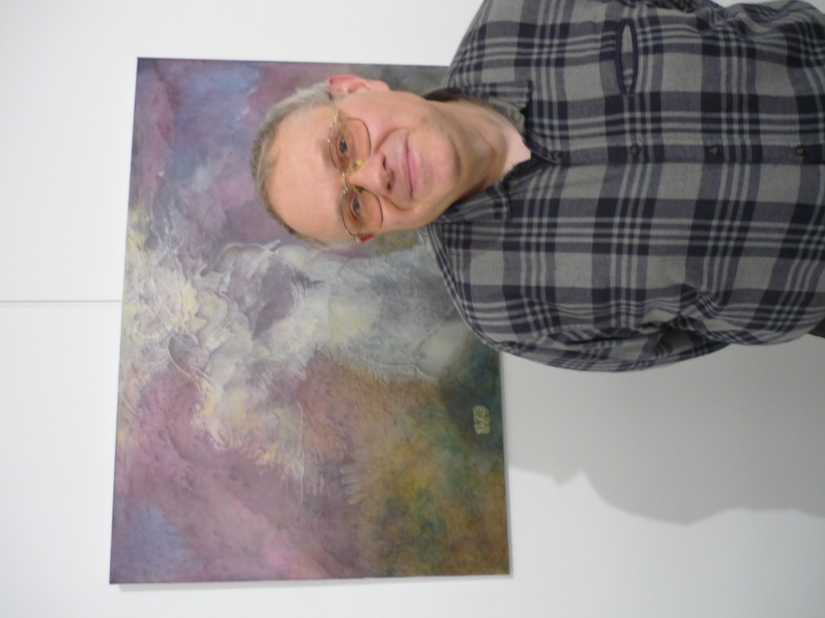Inspiration, imagination, concentration et persévérance caractérisent le parcours pourtant semé d’embûches de notre auteur, à son actif onze publications. Sept romans de fiction, deux recueils, une pièce de théâtre dense et une nouvelle, une production investie d’une profonde humanité, la complexité des relations humaines au cœur de son œuvre, la fibre littéraire manifeste, son style en témoigne, son amour du dialogue et des répliques vives et spirituelles traversant l’ensemble de ses ouvrages tel une vague déferlant sur la plage à marée haute. Ses publications s’étalent sur une bonne douzaine d’années, sa plume ne jetant que rarement l’ancre.

Mais qui est notre écrivain? Né à Soignies (Belgique), fils d’un père philologue classique (UCL) et d’une mère régente germanique (+), Thierry-Marie Delaunois présente un parcours peu ordinaire, sortant des sentiers battus. En effet la diversité de ses fonctions successives pourrait en étonner plus d’un: employé administratif, assistant de laboratoire clinique, rédacteur, assistant en informatique dans une école de promotion sociale, collaborateur au sein d’une société d’assurances, un temps représentant en articles diversifiés, rien ne semblait présager d’une future plume prolixe bien que notre auteur rédigeait déjà par intermittences de courtes réflexions et considérations dans le courrier des lecteurs de divers journaux locaux et nationaux. Avant le début de l’ère du numérique.

Auteur, chroniqueur littéraire et événementiel (notamment des Rencontres Littéraires de Bruxelles se déroulant à l’Espace Art Gallery), depuis janvier collaborateur culturel au sein d’un magazine, membre du réseau Arts et Lettres fondé par Robert Paul et membre de l’Association des Ecrivains Belges de langue française (A.E.B.), Thierry-Marie Delaunois consacre actuellement une grande partie de son temps à la mise en valeur de nos Lettres dont il dit: “Véritable expression de notre profondeur et de nos émois face aux dérives et aux travers de notre monde, elles témoignent sans conteste de notre combat au quotidien sur tous les fronts et de notre survie, mission première: enseigner et transmettre!”

**Ses publications:**

"Reflets”, suspense policier, éditions Bénévent, 2007. Deux jeunes femmes aux prises avec un assassin...et la police!